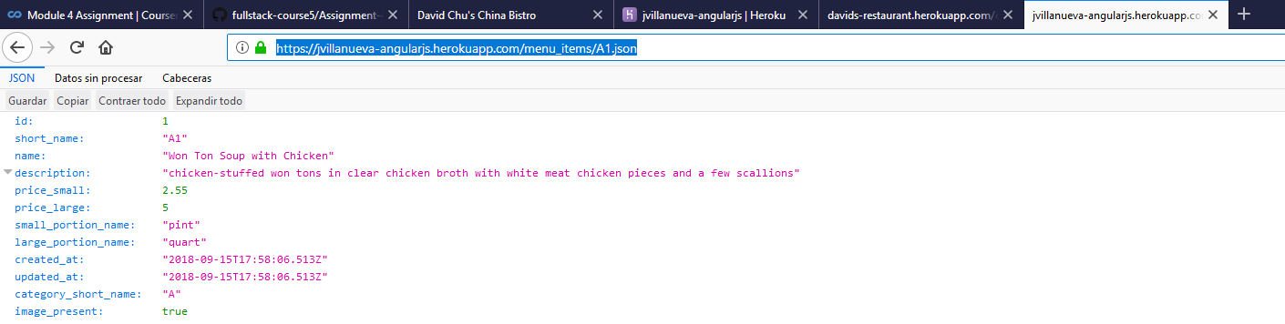
Ejemplo de acceso a un cierto ítem por short_name

